**2016**

Dossier d’architecture système

Master Sciences Pour l’Ingénieur

Université Pierre et Marie Curie

Corentin CHAN

Oumaima KRIMECH

Sohan LINDOR

Kamel LOUKKAS

Vincent MAISON

Wassim OURKIYA

Mercredi 4 janvier 2017

Groupe 16 :

Appareil médical pour la peau

Table des matières

Table des matières

1. Présentation du projet d’architecture système 3

1.1 Présentation du contexte et des objectifs du projet 3

1.2 Présentation d’éléments de planning et d’organisation du projet 4

2. Architecture opérationnelle 5

2.1 Analyse de l’environnement 5

2.2 Interfaces opérationnelles 5

2.3 Analyse des besoins 7

2.4 Analyse et consolidation des contextes opérationnels 7

2.5 Analyse des cas d’utilisations 8

3. Architecture fonctionnelle 9

3.1 Analyse des exigences fonctionnelles 9

3.2 Analyse et architecture fonctionnelle 9

3.3 Architecture fonctionnelle statique 9

3.4 Architecture fonctionnelle dynamique 12

3.5 Identification des modes de fonctionnement 12

3.6 Interfaces fonctionnelles 13

4. Architecture organique 14

4.1 Analyse des exigences organiques 14

4.2 Analyse et architecture organique 15

4.3 Architecture physique statique 17

4.4 Architecture organique dynamique 17

4.5 Interfaces organiques 18

4.6 Identification des configurations organiques 19

5. Conclusion 19

# 

# Présentation du projet d’architecture système

## Présentation du contexte et des objectifs du projet

Nous proposons dans ce projet de concevoir un appareil capable de détecter les anomalies de la peau humaine, il s’agit d’un système optoélectronique qui va éclairer la peau avec différentes longueurs d’ondes (Visible et IR) et récupérer les ondes diffusées à l’aide d’un ou de plusieurs capteurs optiques (photodiode) et en outre, une caméra est mise en place pour assurer un traitement d’images.

Le capteur va générer un photo-courant électrique qui dépendra du facteur de diffusion de la cible éclairée. Le photo-courant créé, sera envoyé à un bloc électronique de filtrage et d’amplification pour extraire l’information utile et filtrer tout bruit et rayonnement parasite.

Par la suite le signal sera converti avec un µcontrôleur (et son Convertisseur Analogique Numérique (CAN)), transféré via Bluetooth au bloc de traitement et d’analyse (ordinateur) et classée dans une base de données.

Après la conversion analogique numérique, le signal sera traité et analysé pour connaitre le facteur de diffusion de la peau humaine à chaque longueur d’onde, le bloc traitement d’images, fusionnant les données extraites du capteur, nous permettra de savoir si le changement de ce facteur lors d’une succession de tests sur un voisinage est dû à une anomalie, ou juste à la présence d’un élément physiologique de la peau tel un réseau veineux ou artériel.

Une fois le projet réalisé, nous proposons de faire les premiers tests sur plusieurs parties du corps humain et sur des gens de différentes couleurs de peau, commenter les résultats obtenus et les classer dans une base de données. Nous pourrons également faire de l’apprentissage sur ces données.

Enfin, ce projet orienté recherche a pour finalité d’introduire une méthode de détection d’anomalies dans les matériaux, et l’on va se focaliser sur la peau humaine.

## Présentation d’éléments de planning et d’organisation du projet

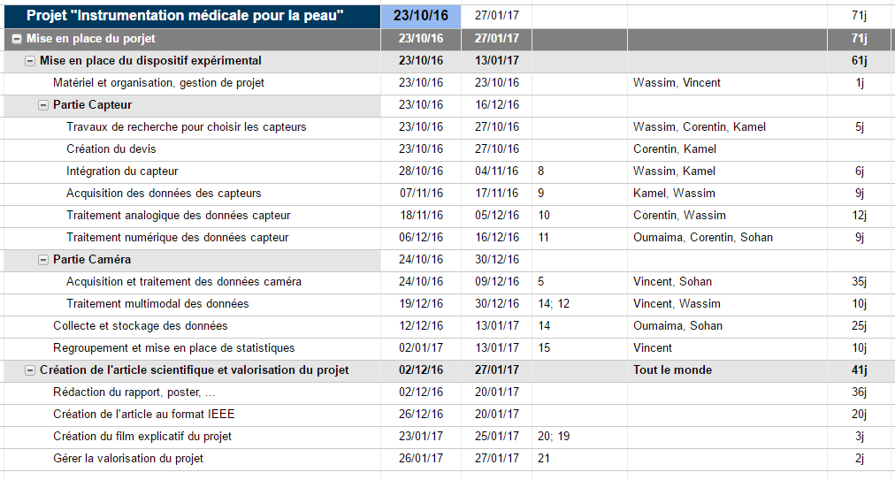

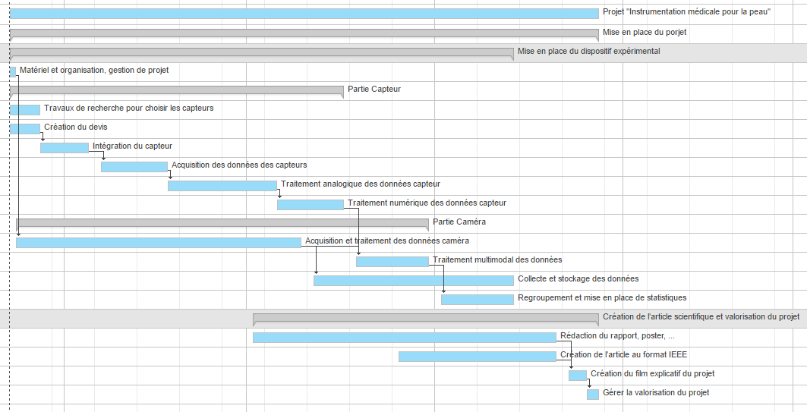

# Architecture opérationnelle

## Analyse de l’environnement

Salle d’hôpital / Cabinet d'un médecin

Fabricant

Emplacement

Prise

électrique

Médecin

Patient

|  |  |
| --- | --- |
| **Élément** | **Description** |
| Salle d’hôpital / Cabinet d'un médecin | L'endroit où notre dispositif sera utilisé |
| Prise électrique | Source d'énergie |
| Médecin | Personne qui utilise le dispositif |
| Patient | Personne susceptible de porter une anomalie peau |
| Endroit où ranger | Un endroit désinfecté à l’hôpital où on pourra mettre le dispositif |

## Interfaces opérationnelles

Dispositif médical

Prise

électrique

Médecin

Patient

ON

Informations sur la peau du patient

220V

Présenter la peau

|  |  |  |
| --- | --- | --- |
| **Nom du flux** | **Type de flux fonctionnel** | **Type de lien physique** |
| Alimentation électrique | Énergie | Électrique |
| Flux de diffusion | Énergie | Électromagnétique |
| Flux lumineux | Énergie | Lumineuse |
| Peau du patient | Matière | Humaine |
| Donnée numérique | Information | Binaire |

## Analyse des besoins

|  |  |  |  |  |
| --- | --- | --- | --- | --- |
| **Environnement** | **Service ou contrainte** | **Capacité** | **Critère(s)** | **Contexte** |
| **Dispositif** | Détecter les anomalies sur la peau | Aide au diagnostic | Détection des variations des flux lumineux | Médicale |
| **Patient** | Mettre tous les patients dans les mêmes conditions de mesures |  | Détection « d'anomalies » | Médicale |

## Analyse et consolidation des contextes opérationnels

* C’est un système standard qui répondra plus tard à des normes de Dispositifs Médicaux etc.-
* Cycle de vie standard d’un produit sur le marché.

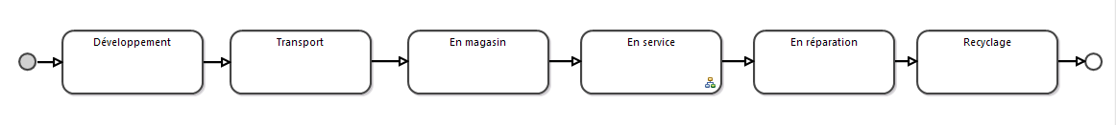

Dispositif en service

Lumière

Prise

Examine

le patient

Utilisateur

Ecran

## Analyse des cas d’utilisations

Lumière

Prise

électrique

Écran

Dispositif

& Patient

Médecin

220V

220V

220V

Éclairer la peau du patient

|  |  |
| --- | --- |
| **Environnement** | **Système** |
| L’environnement envoie de l’énergie (électrique) vers le système |  |
|  | Le système envoie de l’information (bits) vers l’environnement |

# Architecture fonctionnelle

## Analyse des exigences fonctionnelles

|  |  |  |
| --- | --- | --- |
| **Nom de la fonction** | **Critère(s) de performance** | **Contexte** |
| Établir diagramme de diffusion à partir des données binaire | Résolution | Médicale |
| Imagerie | Résolution | Médicale |

## Analyse et architecture fonctionnelle

Ici nous allons présenter la décomposition fonction système principale qui est, pour ce dispositif de mesure, de diagnostiquer la peau du patient, et ceci en différentes sous-fonctions.

Diagnostiquer la

peau du patient

Eclairer la peau du patient et capter la lumière reçue

Pour analyser la peau

Convertir l'énergie

électrique

en flux lumineux

Guider le flux lumineux

Via une lentille convergente

Alimenter

en électricité

Distribuer

l'électricité

Afficher la mesure

Convertir l'énergie

Lumineuse en

énergie électrique

Guider le flux lumineux

réfléchi avec le capteur

Informer l'utilisateur

de l'état du système

Convertir la tension

en données

numériques

Balayer le champ

angulaire de la lumière

réfléchi

## Architecture fonctionnelle statique

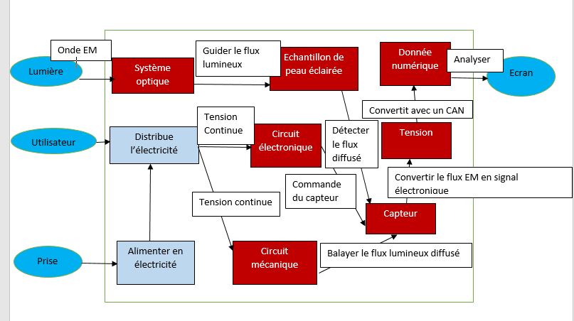

Tableau d’interface fonctionnel :

|  |  |  |  |  |  |  |  |  |  |  |  |
| --- | --- | --- | --- | --- | --- | --- | --- | --- | --- | --- | --- |
|  | F1 | F2 | F3 | F4 | F5 | F6 | F7 | F8 | F9 | F10 | F11 |
| Alimenter en électricité=F1 |  | F1→F2 |  |  |  |  |  |  |  |  |  |
| Distribuer l’électricité=F2 | F1→F2 |  | F2→F3 |  | F2→F5 |  |  |  |  |  | F2→F11 |
| Fournir l'énergie électrique au Moteur Mécanique=F3 |  | F2→F3 |  | F3→F4 |  |  |  |  |  |  |  |
| Balayer le flux lumineux diffusé=F4 |  |  | F3→F4 |  |  | F3→F6 |  |  |  |  |  |
| Convertir énergie électrique en lumière=F5 |  | F2→F5 |  |  |  | F5→F6 | F5→F7 |  |  |  |  |
| Guider le flux lumineux vers la peau=F6 |  |  |  |  | F5→F6 |  |  | F6→F8 |  |  |  |
| Guider le flux lumineux vers le capteur=F7 |  |  |  |  | F5→F7 |  |  | F7→F8 |  |  |  |
| Balayer le flux diffusé=F8 |  |  |  |  |  | F6→F8 | F7→F8 |  | F8→F9 |  |  |
| Convertit flux EM en signal électronique=F9 |  |  |  |  |  |  |  | F8→F9 |  | F9→F10 |  |
| Conversion analogique numérique=F10 |  |  |  |  |  |  |  |  | F9→F10 |  | F10→F11 |
| Informer l’utilisateur de l’état du système=F11 |  | F2→F11 |  |  |  |  |  |  |  | F10→F11 |  |

## Architecture fonctionnelle dynamique

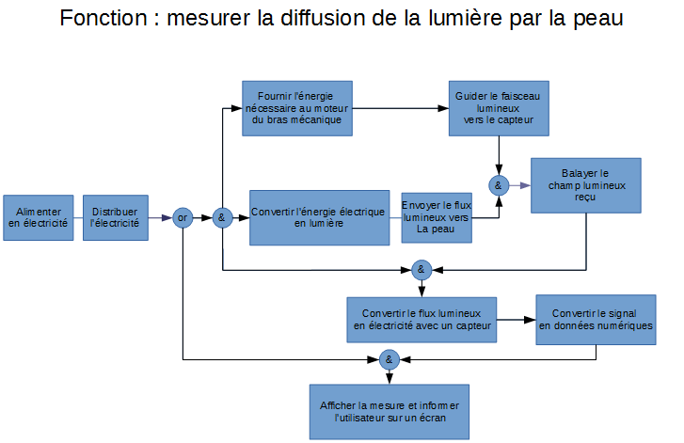

## Identification des modes de fonctionnement

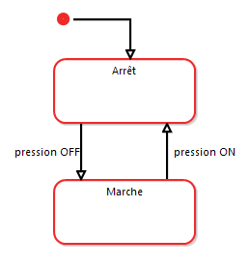

|  |  |  |
| --- | --- | --- |
| **Modes** | **Fonctions disponibles** | **Contextes couverts** |
| **F1 et F2 ON avec moteur à l’arrêt** | Toutes sauf F5 et F7 | Tout contexte en conditions normales (=non extrêmes en t°, pression…) |
| **F1 et F2 ON avec moteur en fonctionnement (→ balayage angulaire)** | Toutes | Tout contexte en conditions normales (=non extrêmes en t°, pression…) |
| **F1 ON et F2 OFF avec moteur à l’arrêt** | F1, F2 et F11 | Anciens diagnostics présents dans une base de données et accessibles à l'utilisateur |

Matrice d’allocation de performance :

|  |  |  |  |
| --- | --- | --- | --- |
| **Fonction 1** | **Performance 1 OFF** | **Performance 2** | **Performance 3**  **ON** |
| Alimenter en électricité=F1 | Perf allouée | Perf allouée | Perf allouée |
| Distribuer l’électricité=F2 |  | Perf allouée | Perf allouée |
| Fournir l'énergie électrique au Moteur Mécanique=F3 |  | Perf allouée | Perf allouée |
| Balayer le flux lumineux diffusé=F4 |  | Perf allouée | Perf allouée |
| Convertir énergie électrique en lumière=F5 |  |  | Perf allouée |
| Guider le flux lumineux vers la peau=F6 |  | Perf allouée | Perf allouée |
| Guider le flux lumineux vers le capteur=F7 |  |  | Perf allouée |
| Balayer le flux diffusé=F8 |  | Perf allouée | Perf allouée |
| Convertit flux EM en signal électronique=F9 |  | Perf allouée | Perf allouée |
| Conversion analogique numérique=F10 |  | Perf allouée | Perf allouée |
| Informer l’utilisateur de l’état du système=F11 | Perf allouée | Perf allouée | Perf allouée |

## Interfaces fonctionnelles

Consolidation des interfaces fonctionnelles :

|  |  |  |  |
| --- | --- | --- | --- |
| **Nom du flux** | **Description des données** | **Flux externe/interne** | **Recherché/Non Recherché (*)** |
| **Information** | Bits | Interne | Recherché |
| **Energie (courant électrique)** | Signal analogique de courant généré par la photodiode | Interne | Recherché |
| **Bruit électromagnétique (énergie)** | Bruit analogique | Externe | Non recherché |

# Architecture organique

## Analyse des exigences organiques

|  |  |  |
| --- | --- | --- |
| Caractéristique physique | Critère(s) de performance | Contexte |
| Boitier | -imperméable au rayonnement EM infrarouge et visible.  -dimensions max 50cm*50cm et poids <3 kg | Cabinet médical ou à domicile |
| Photodiode | Sensible à la variation d’intensité de lumière diffusée par la peau |  |
| CAN | Capable de discriminer les variations de la fonction de phase (=intensité angulaire) donc de les encoder |  |

.

## Analyse et architecture organique

Rayonner la peau du patient et capter la lumière pour analyser la peau

Alimenter en électricité

Alimenter la lumière

Distribuer l’électricité

Alimenter l’écran d’affichage

Convertir l’énergie électrique en onde électromagnétique

Convertir l’énergie électromagnétique en énergie électrique

Convertir l’énergie électrique en donnée numériques

Guider le flux lumineux à l’aide d’instruments optiques

Guider les ondes électromagnétiques diffusées vers le capteur

Balayer le champ diffusé

Informer l’utilisateur de l’état du système

Prise

Diode électroluminescente

Interrupteur électromécanique

Câble d’alimentation

LED infrarouge proche visible

Photodiode (capteur)

Convertisseur Analogique Numérique

Lentilles convergentes

Focalisateur

Bras mécanique motorisé

IHM (Interface homme machine)

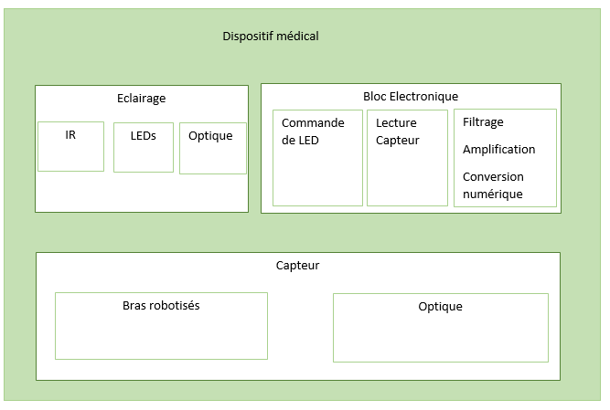

## Architecture physique statique

Eclairage Electromagnétique

Système de traitement

Capteur IR

## Architecture organique dynamique

**Patient**

**Système de traitement**

**LED**

**Capteur**

**Utilisateur**

**Electricité**

v

ON

Lumière diffusée

Signal électrique

5 V

10 V

Eclairer la peau du patient

Informations sur la peau

## Interfaces organiques

Tableau d’interface :

|  |  |  |  |  |  |
| --- | --- | --- | --- | --- | --- |
|  | Capteur  (photodiode…)=C1 | LED=C2 | Système de  traitement(CAN,arduino…)=C3 | Patient(=environnement)=C4 | Utilisateur(=environnement)=C5 |
| Capteur  (photodiode…)=C1 |  |  | C1🡪C3 | C4🡪C1 |  |
| LED=C2 |  |  |  | C2🡪C4 |  |
| Système de  traitement(CAN,arduino…)=C3 | C1-🡪C3 |  |  |  | C3🡪C5 |
| Patient(=environnement)=C4 | C4🡪C1 | C2🡪C4 |  |  |  |
| Utilisateur(=environnement)C5 |  |  | C3🡪C5 |  |  |

Allocation des flux sur les interfaces physiques :

|  |  |  |  |
| --- | --- | --- | --- |
| Nom de l’interface physique | Type de lien physique | Flux fonctionnels qui passent par le lien | Interface Externe/Interne |
| Lien physique C2 vers C1 | Electrique | 220V | Interne |
| C1🡪C3 | Electrique | 5V | Interne |
| C4🡪C1 | Électromagnétique | Énergie | Externe |
| C2🡪C4 | Électromagnétique | Énergie | Externe |
| C3🡪C5 | Electrique | Information | Externe |

## Identification des configurations organiques

Cas d’application : Veille du dispositif, attente de la prise en main de l’utilisateur par son bouton ON/OFF

|  |  |  |
| --- | --- | --- |
| Nom de la configuration | Etat des sous-systèmes ou des composants | Modes de fonctionnement couverts |
| Configuration  « analyse de la peau » | - Capteur en mouvement (moteur tourne)  - LED allumée | Mode examen |
| Configuration « attente » | - Capteur statique (→moteur statique)  - LED allumée | Tout mode sauf examen (=mode veille) |

Les dimensionnements du système vont répondre aux différentes normes en vigueur, par exemple celles des dispositifs médicaux.

# Conclusion

L’objectif de notre projet intégratif est, avec l’équipe de l’École supérieure de physique et de chimie industrielles de la ville de Paris avec l’aide du Laboratoire d'Électronique et Électromagnétisme, ainsi que la Plate-forme Pédagogique d'Ingénierie et la Fablab de l’UPMC, est de nous faire travailler sur un projet qui est, contrairement à certains projets d’ingénierie, une méthode orientée recherche.

Cela nous permet de nous préparer pour note stage en laboratoire et a fortiori pour un doctorat, qui est le projet professionnel visé par la majorité de l’équipe. Nous sommes donc actuellement en phase de recherche, et nous avons proposé ce premier concept donc le but de projet sera de présenter l’avancement de notre démarche et un prototype.

Ce dossier d’architecture système nous a permis de mieux évaluer l’architecture fonctionnelle que pourrait avoir nos systèmes et nous permet d’adopter facilement une vision claire et d’ensemble, des différentes fonctions du système architecturé dans un certain environnement qu’est l’hôpital.

Il peut répondre à un besoin qu’à l’hôpital pour adopter des nouvelles méthodologies et des types de diagnostics préventifs à bas coûts, en comparaison aux systèmes actuels concurrents qui nécessitent un budget à part entière.